eli
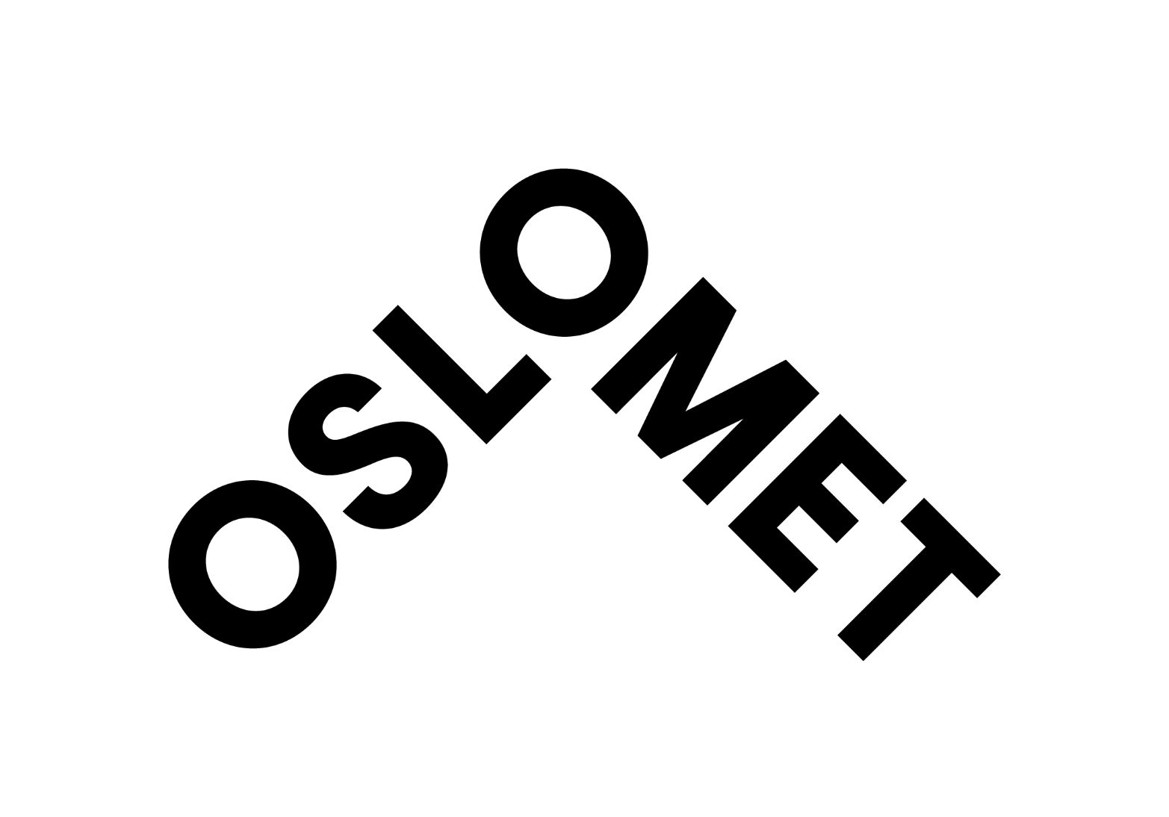

INGRESS – Denne ligg inne i rekrutteringssystemet og kjem automatisk med ved publisering.
OsloMet - storbyuniversitetet er landets tredje største universitet, med over 20 000 studenter og mer enn 2000 ansatte. OsloMet har studiesteder i Pilestredet, på Kjeller og i Sandvika. OsloMet er et attraktivt studie- og arbeidssted og en aktiv del av storbyregionens samfunns-, arbeids- og kulturliv.

Stillingstittel og arbeids-/fagområde (obligatorisk)
Skal leggjast inn i rekrutteringssystemet. Det er denne som kjem fram på oslomet.no, NAV og Finn.no når den blir lagd inn som tittel i MyNetwork.

Underoverskrift
Denne skal fange merksemda til søkjaren og gjere han/henne nysgjerrig på å lese resten av annonsen. Overskrifta kan gjerne formulerast som eit spørsmål, men ikkje for langt. Tenk over kva som kan fengje målgruppa. Vikariat, åremål eller talet på stillingar skal ikkje stå i overskrifta.

Her skal det stå ei kort skildring av ansvarsområde og mål for stillinga, og eventuelt kort om den eininga stillinga høyrer til, gjerne med lenkje til eininga si nettside. Dersom det er fleire stillingar, bør det stå her. Det skal kome fram om stillinga er eit vikariat, mellombels eller deltid, og tilsetjingsperioden skal oppgjevast. NB! Hugs å unngå for mykje generell tekst om OsloMet; fokuser heller på stillinga. Ver i dialog med søkjaren. Tilpass språket til målgruppa.
Dei viktigaste arbeidsoppgåvene dine vil vere
- Gje ei skildring av dei viktigaste arbeidsoppgåvene i kulepunkt. Bruk eit aktivt og engasjerande språk, og rett teksten mot ønskte søkjarar. Hugs å bruke liten forbokstav og ikkje punktum (med mindre punkta inneheld heile setningar).

Vi ser etter deg som har (alternativ overskrift: Du må ha)
- Her listar ein opp krav til utdanning og erfaring (sjå vedlegg 1 til OsloMets lønnspolitikk for kompetansekrava for kvar einskild stillingskode).

Skil tydeleg mellom utdanning og erfaring som er eit krav, og det som er ønskjeleg. Dette gjev grunnlag for å vurdere kvar einskild kandidat opp mot kompetansekrava og rangere kandidatane i innstillinga.

For å gjere det enklare å få oversikt over må-krav og bør-krav kan ein òg bruke denne overskrifta:

Det er ein fordel at du har/ Du bør ha

Vi ønskjer deg som
- Her skal ein skildre dei ønskjelege personlege eigenskapane som er naudsynte for stillinga. Tenk nøye gjennom kva for eigenskapar som trengst i akkurat denne stillinga og i det aktuelle miljøet. Avgrens talet på eigenskapar til tre eller fire, og vurder korleis dette kan utforskast grundig i intervju og referanseintervju.

Eventuelt kan dette punktet formulerast som prosatekst. Hugs å forklare kvifor dei eigenskapane som blir nemnde, er viktige. Til dømes: I denne jobben skal du samarbeide med andre, og det er viktig at du har evne til å lytte og sjå etter gode løysingar. Du må òg kunne kommunisere godt skriftleg og munnleg. Elles er det viktig at du har evne til å…..

Det er viktig for OsloMet å spegle menneska i regionen vår, og vi ønskjer alle kvalifiserte søkjarar velkommen. Vi arbeider aktivt for å utvikle oss vidare som ein inkluderande arbeidsplass og for å leggje til rette arbeidsplassen dersom du treng det.

Vi kan tilby deg
Nokre av punkta er generelle for OsloMet. Tenk likevel nøye gjennom kva som er relevant for stillinga, og kva vi faktisk kan tilby. Skildr miljøet, og skriv punkt ut frå denne skildringa. Hugs at vi skal selje inn akkurat denne stillinga. Nokre framlegg til punkt kan vere:
- moglegheiter for fagleg utvikling ...(konkretiser for kvar einskild stilling)
- skildrande ord om arbeidsmiljøet i den konkrete eininga
- låne- og pensjonsvilkår i Statens Pensjonskasse (ikkje lån for mellombels stilling)
- fleksibel arbeidstid og gode velferdsordningar

Du må laste opp attestar og alle sider av vitnemål. Dokumenta må vere på engelsk eller eit skandinavisk språk. Omsetjingar må vere autoriserte. Du må vise fram originalen dersom du blir intervjua. OsloMet kontrollerer dokument slik at du som kandidat skal få ei reell evaluering og ein rettferdig konkurranse.

Andre opplysningar
Kontaktpersonane må vere tilgjengelege i utlysingsperioden og kunne svare på spørsmål om stillinga. Dette er viktig for kandidatane sitt inntrykk av oss som framtidig arbeidsgjevar. Set difor gjerne opp telefonnummer og e-postadresse dersom det er ønskjeleg.
Dersom du ønskjer meir informasjon om stillinga, kan du ta kontakt med:
- Tittel, namn, telefon
- Tittel, namn, telefon

Stillinga blir løna etter lønsregulativet til staten, stillingskode og tittel. Løn kroner xxxx-yyyy per år (dobbeltsjekk løn i lønsplanhefte og lønsspenn fastsett i OsloMet sin lønspolitikk).
Høgare løn kan vurderast for særleg kvalifiserte søkjarar. Frå løna vert det trekt 2 % lovfesta innskot til Statens Pensjonskasse.

Du som søkjar kan med heimel i Offentleglova verta publisert på søkjarlista sjølv om du har bede om at søknaden vert handsama konfidensielt. Hvis det skjer vil du verta varsla før publisering.

Dersom du vil søkje på stillinga, må du søkje elektronisk ved å nytte knappen nedst i utlysinga “logg inn og søk stillingen”.
Søknadsfrist: (minimum to veker etter publisering, tre veker er tilrådd)
Ref.: (saksnr. i Public 360)

